Лабораторная работа №5

Математическое моделирование

Серёгина Ирина Андреевна

Содержание

# 1 Цель работы

Ознакомиться с моделью “Хищник-жертва” и реализоваться её с помощью различных средств.

# 2 Задание

1. Построить график зависимости численности хищников от численности жертв с помощью Julia и OpenModelica
2. Построить графики изменения численности хищников и численности жертв, найти стационарное состояние системы с помощью Julia и OpenModelica

# 3 Теоретическое введение

Моде́ль Ло́тки — Вольте́рры (модель Ло́тки — Вольтерра́[1]) — модель взаимодействия двух видов типа «хищник — жертва», названная в честь своих авторов (Лотка, 1925; Вольтерра 1926), которые предложили модельные уравнения независимо друг от друга.

Такие уравнения можно использовать для моделирования систем «хищник — жертва», «паразит — хозяин», конкуренции и других видов взаимодействия между двумя видами[2].

В математической форме предложенная система имеет следующий вид:

$$\left\{\begin{matrix} & \frac{dx}{dt}=αx\left(t\right)−βx\left(t\right)y\left(t\right) \\ & \frac{dy}{dt}=−γy\left(t\right)+δx\left(t\right)y\left(t\right)\end{matrix}\right.$$

где $x$— количество жертв,

$y$— количество хищников,

$t$— время,

$α,β,γ,δ$— коэффициенты, отражающие взаимодействия между видами

# 4 Выполнение лабораторной работы

Для начала реализую все программы на языке Julia. Задаю систему дифференциальных уравнений и начальные условия.

using DifferentialEquations, Plots;  
   
function LV(u, p, t)  
 x, y = u  
 a, b, c, d = p  
 dx = a*x - b*x*y  
 dy = -c*y + d*x*y  
 return [dx, dy]  
end  
   
u0 = [4,11]  
p = [-0.69, -0.068, -0.67, -0.066]  
tspan = (0.0, 50.0)  
prob = ODEProblem(LV, u0, tspan, p)  
sol = solve(prob, Tsit5())  
   
plot(sol, title = "Модель Лотки-Вольтерры", xaxis = "Время", yaxis = "Численность популяции", label = ["жертвы" "хищники"], c = ["red" "blue"], box =:on)  
plot(sol, vars = (1, 2), title = "Фазовый портрет", xaxis = "Численность жертв (x)", yaxis = "Численность хищников (y)", label = "Фазовая траектория", c = :green, linewidth = 2)

После запуска кода получаю график зависимости численности хищников от численности жертв, а также фазовый портрет (рис. 1), (рис. 2).

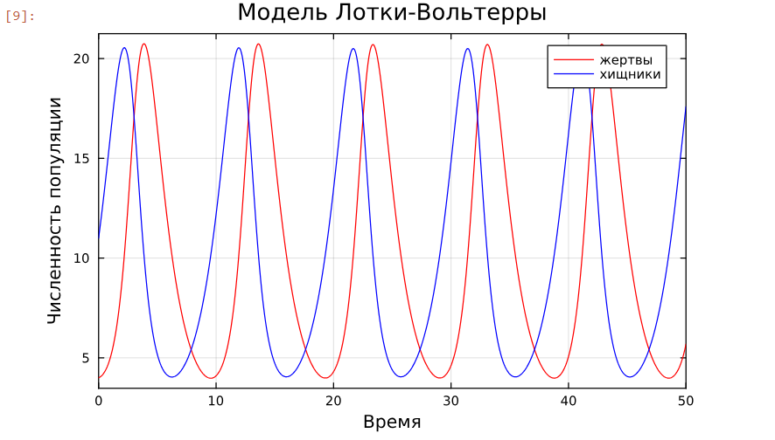

Рис. 1: График зависимости численности хищников от численности жертв

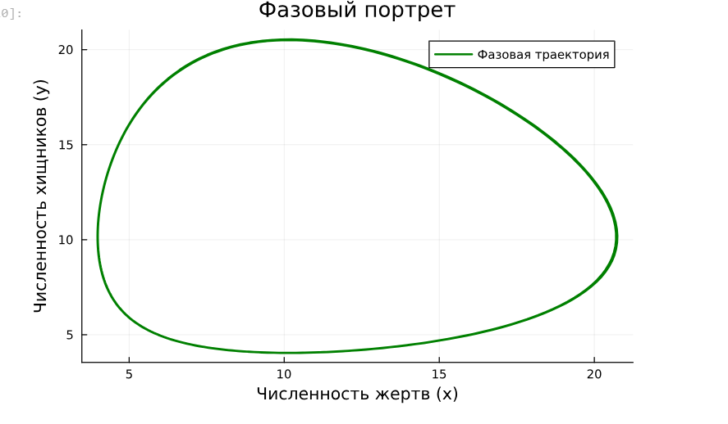

Рис. 2: Фазовый портрет

После этого пишу код для нахождения стационарного распределения.

x_c = p[3]/p[4]  
y_c = p[1]/p[2]  
u0_c = [x_c, y_c]  
prob2 = ODEProblem(LV, u0_c, tspan, p)  
sol2 = solve(prob2, Tsit5())  
   
plot(sol2, xaxis = "Жертвы", yaxis = "Хищники", label = ["Жертвы" "Хищники"], c = ["red" "blue"], box =:on)  
scatter([x_c], [y_c], label="Стационарная точка", markersize=8, color="green", marker=:circle, xaxis="Жертвы", yaxis="Хищники", title="Стационарная точка")

Получаю графики изменения численности хищников и численности жертв, а также график, на котором видно стационарную точку (рис. 3), (рис. 4). Видим, что графики численности параллельны друг другу, что характерно для стационарного состояния системы.

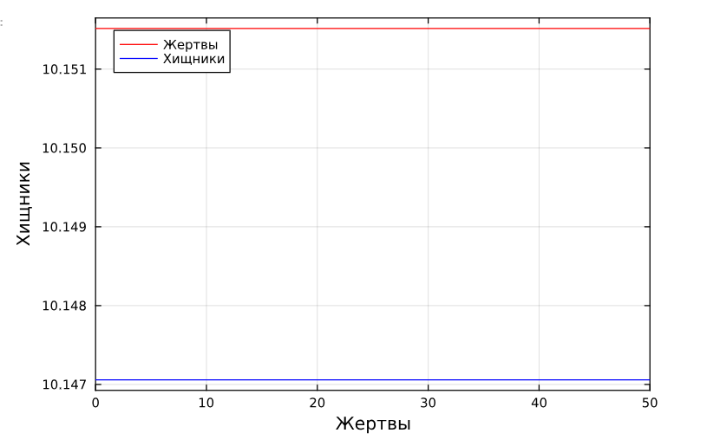

Рис. 3: График изменения численности хищников и численности жертв

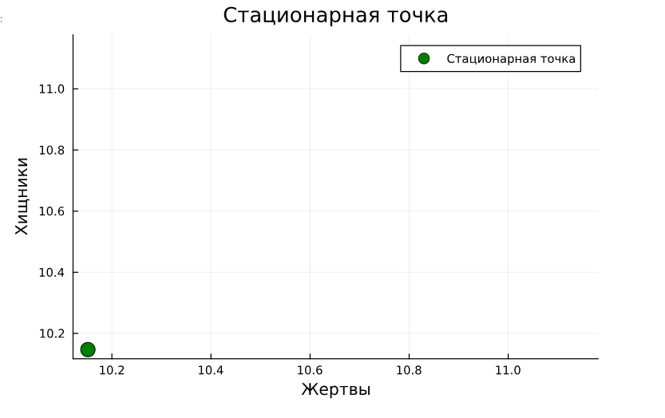

Рис. 4: Стационарная точка

После этого перехожу к работе с OpenModelica. Сначала реализую первую часть задания (рис. 5).

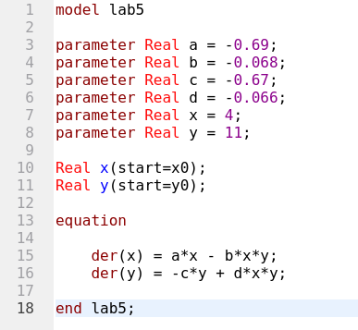

Рис. 5: Реализация модели “хищник-жертва” с помощью OpenModelica

После запуска кода получаю график зависимости численности хищников от численности жертв, а также фазовый портрет (рис. 6), (рис. 7).

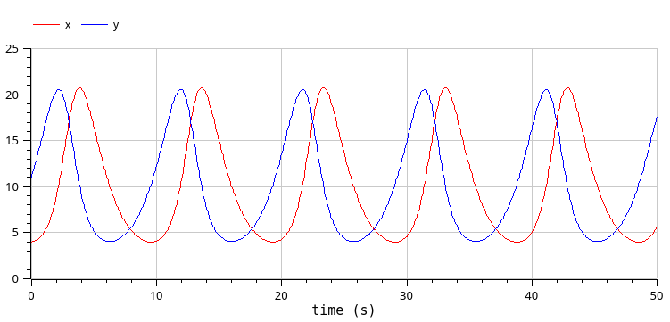

Рис. 6: График зависимости численности хищников от численности жертв

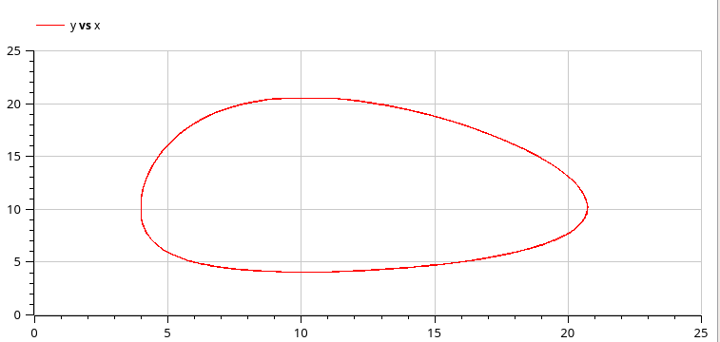

Рис. 7: Фазовый портрет

Теперь меняю код так, чтобы получить график системы в стационарном состоянии (рис. 8).

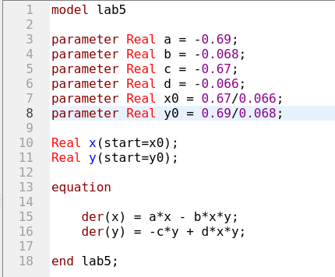

Рис. 8: Реализация модели “хищник-жертва” с помощью OpenModelica

Получаю графики изменения численности хищников и численности жертв (рис. 9).

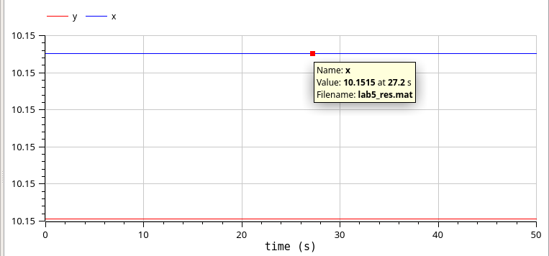

Рис. 9: График изменения численности хищников и численности жертв

# 5 Выводы

Я ознакомилась с моделью “Хищник-жертва” и реализовала её с помощью различных средств.